МУНИЦИПАЛЬНОЕ БЮДЖЕТНОЕОБЩЕОБРАЗОВАТЕЛЬНОЕ УЧРЕЖДЕНИЕ
«ШКОЛА № 18» городского округа Самара

Урок математики в 9 классе
по теме
«Арифметическая и геометрическая прогрессии»

Учитель математики
МБОУ Школа №18 г.о. Самара
Рузанова В.И.

2017 год

Тема. Арифметическая и геометрическая прогрессии
Цели урока: повторение и обобщение изученного материала путём решения комбинированных задач; развитие познавательного интереса к математике.
УУД:
Познавательные: владеют логическими действиями определения понятий; совершенствуют навыки решения разнообразных задач по использованию формул арифметической и геометрической прогрессий
Регулятивные: умеют самостоятельно ставить цели, контролировать процесс и результат учебной деятельности
Коммуникативные: умеют формулировать, аргументировать и отстаивать свое мнение, учитывать мнение товарищей
Личностные: проявляют познавательный интерес к изучению предмета, применяют свои знания в практических ситуациях
Тип урока: урок обобщения и систематизации знаний, с включением истории возникновения арифметической и геометрической прогрессий
Длительность: 2 учебных часа

ХОД УРОКА

I. Организационный момент II. Сообщение темы и целей урока
Сегодня на уроке мы обобщим и систематизируем те знания, которые получили во время изучения темы «Арифметическая и геометрическая прогрессии». Используя сухой, но точный язык математики покажем необходимость её изучения для решения комбинированных нестандартных задач практического содержания. Сегодня нам предстоит поработать с формулами, вспомнить, как решаются уравнения, посадить “волшебное дерево” и познакомиться с историческими фактами, а в заключении написать тест.
Закончился XX век.
Куда стремится человек?
Изучены и космос и моря,
Строенье звёзд и вся Земля.
Но математиков зовёт
Известный лозунг: “Прогрессио – движение вперёд”.
III . Решение задач по группам
«Теория мертва без практики живой»
(Раздаю каждой группе 4 задачи.)
– Перед вами 4 задачи. Каждая группа решает задачу с номером своего варианта.
– В течении пяти минут вы обсуждаете задачу и предлагаете ее решение. Затем один из группы выходит к доски и записывает решение задачи. При записи на доске, весь класс записывает решение в свои тетради. Задачи.
1. Каждое простейшее одноклеточное животное инфузория-туфелька размножается делением на две части. Сколько инфузорий было первоначально, если после шестикратного деления их стало 320.

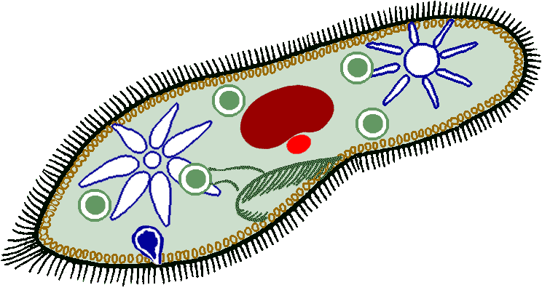
Инфузория-туфелька
2. Туристы запланировали пройти по реке 140км. Сколько дней туристы будут в походе, если в первый день прошли 5км, а в каждый последующий день они будут проходить на 2км больше, чем в предыдущий?
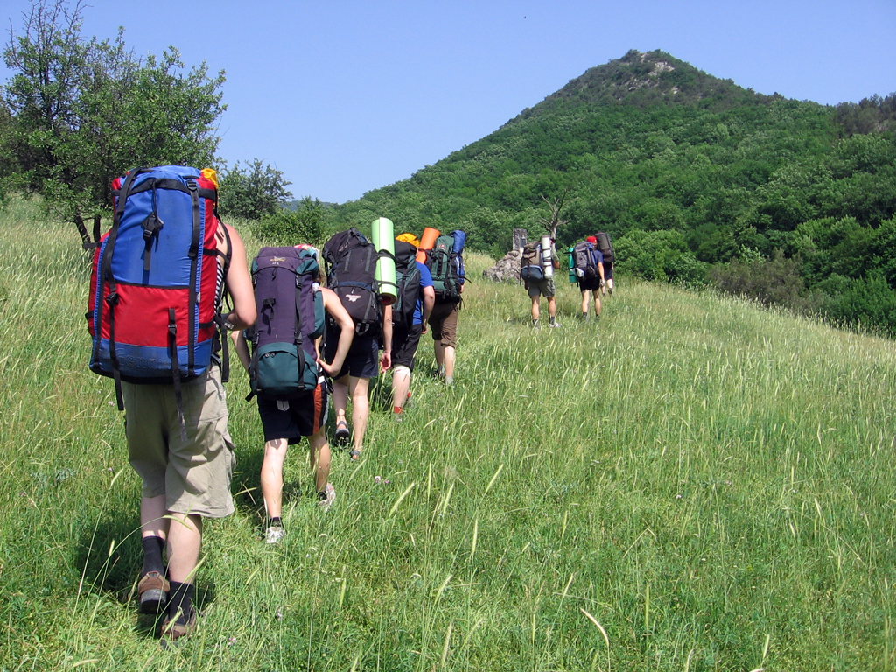
3. Рост дрожжевых клеток происходит делением каждой клетки на 2 части. Сколько стало клеток после их десятикратного деления, если первоначально было шесть клеток.
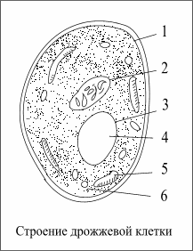
4.
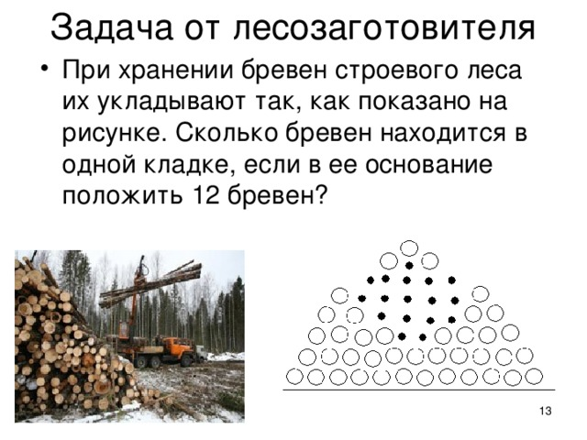
Мы рассмотрели задачи, которые имеют практическую направленность, а решали их , применяя знания, полученные при изучении темы «Арифметическая и геометрическая прогрессии»

IV . Работа с формулами
Герберт Спенсер, английский философ, когда-то сказал: “Дороги не те знания, которые откладываются в мозгу, как жир, дороги те, которые превращаются в умственные мышцы”. Проверим, кто из вас порадовал бы Герберта Спенсера Восприятие речи на слух. Проговариваю название формулы один раз, а учащиеся пишут номер формулы (двое у доски, остальные под копирку на листочках, повернувшись так, чтобы работать спиной к доске). Вопросы к формулам
- Сумма бесконечно убывающей геометрической прогрессии.
- Формула n-го члена арифметической прогрессии.
- Сумма n-первых членов арифметической прогрессии.
- Сумма n-первых членов геометрической прогрессии.
- Формула n-го члена геометрической прогрессии.
- Свойство членов арифметической прогрессии.
- Свойство членов геометрической прогрессии.
- Знаменатель геометрической прогрессии.
- Разность арифметической прогрессии.
Формулы
1. a_{n} = a₁ + ( n-1)d
2. b_{n} = b₁• q^{n-1}
3. S_{n}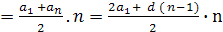.
4. S_{n} =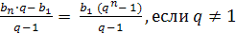
5. S =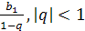.
6. a_{n} = .
7. b_{n}=
8. d = a_{n + 1} – a_{n}.
9. q = Выполняем проверку по коду.
Получили 9-значное число 513 426 798. Это КОД ОТВЕТА.

V. Применение полученных знаний
“Умение решать задачи – практическое искусство, подобное плаванию или катанию на лыжах, или игре на фортепиано; научиться этому можно лишь, подражая избранным образцам и постоянно тренируясь”,– говорил Д. Пойа.
1.Задача
Три числа составляют арифметическую прогрессию. Найдите эти числа, если их сумма равна 27, а при уменьшении первого числа на 1, уменьшении второго на 3 и при увеличении третьего на 3, получили геометрическую прогрессию. Дано: а₁+а₂ +а₃=27 –сумма трёх членов арифметической прогрессии; а₁-1; а₂ -3; а₃+3– геометрическая прогрессия Найти: а₁; а_{2;} а_{3.}
Решение.
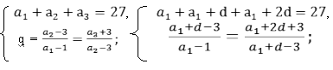
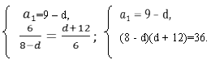
d² +4d-60=0,
d₁=6, d₂=-10.
Если d₁=6, то ; .
Если d₂=-10, то ; .
Ответ: если арифметическая прогрессия 3; 9; 15, то геометрическая прогрессия 2; 6; 18.
Если арифметическая прогрессия 19; 9; -1, то геометрическая прогрессия 18; 6; 2.
Нестандартные комбинированные задачи по теме “Прогрессии” мы можем встретить и при решении уравнений, неравенств, при построении графиков функций.
2. Решите неравенство:
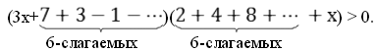
Двое учащихся упрощают скобки в данном неравенстве. Сумма 6-ти слагаемых арифметической прогрессии равна (-18) . Сумма 6-ти слагаемых геометрической прогрессии равна 126.
Неравенство перепишется в виде : (3х-18)(х+126)>0.
Третий ученик решает его методом интервалов.
Ответ: (– ; -126) U (6; + ).

VI. Проверка домашнего задания ( Сообщаются краткие исторические сведения, приготовленные учащимися.)

Задачи на арифметическую и геометрическую прогрессию решались давно. Карл Гаусс (1777-1855гг) нашёл моментально сумму всех натуральных чисел от 1 до 100, будучи учеником начальной школы. Задачи на прогрессии встречались и в первом учебнике «Арифметика», который создал Л. Ф. Магницкий. С начала нашей эры известна задача – легенда о царе и изобретателе шахмат. Послушайте сообщение о возникновении геометрической прогрессии.

Сообщение ученика

На связь между прогрессиями первым, по-видимому, обратил внимание Архимед.
В 1544г вышла книга немецкого математика М. Штифеля «Общая арифметика».
Штифель составил таблицу:

-4 -3 -2 -1 0 1 2 3 4 5 6 7
1⁻¹⁶ 1⁻⁸ 1⁻⁴ 1⁻² 1 2 4 8 16 32 64 128
В верхней строке – арифметическая прогрессия с разностью в 1. В нижней строке – геометрическая прогрессия со знаменателем 2. Расположены они так, что нулю арифметической прогрессии соответствует единица геометрической прогрессии. Это очень важный факт. А теперь представьте себе, что мы не умеем умножать и делить. Но нам понадобилось умножить, например, ½ на 128. В таблице над ½ написано -1, а над 128 написано 7. Сложим эти числа. Получилось 6. Под шестеркой читаем 64. Это и есть искомое произведение.
Другой пример. Разделим 32 на 8. Поступаем аналогично:

32 -> 5 8 -> 3 5-3 = 2
2 -> 4 32:8 = 4

Нижнюю строчку таблицы Штифеля можно переписать так:
2⁻⁴; 2⁻³ ; 2⁻² ; 2⁻¹ ; 2⁰; 2¹; 2²; 2³; 2⁴; 2⁵; 2⁶; 2⁷.
Нетрудно сообразить:
2⁻¹ х 2⁷ = 2⁶
2⁵:2³ = 2²
Теперь можно сказать, что если показатели составляют арифметическую прогрессию, то сами степени составляют геометрическую прогрессию.
Древнейшая задача о делении хлеба
Сто мер хлеба разделить между пятью людьми так, что бы второй получил на столько же больше первого, на сколько третий получил больше второго, четвертый больше третьего и пятый больше четвертого. Кроме того, двое первых должны получить в 7 раз меньше трех остальных. Сколько нужно дать каждому?

VII. Применение полученных знаний (Продолжение)
Великому Эйнштейну приходилось делить время между политикой и уравнениями. Он говорил: “Однако уравнения, по-моему, гораздо важнее. Политика существует только для данного момента, а уравнения будут существовать вечно”.
3. Итак, уравнение, содержащее прогрессию.
х² -3 |х | = 2+1+1/2+…
Решение: S= 2/(1-1/2)=4.
Уравнение приобретает вид х² -3 |х | -4=0.
1) Если х >= 0, то х² -3х – 4 =0. Его корни 4 и -1;
х= -1 не удовлетворяет условию х >= 0.
2) Если х < 0, то х² +3х – 4=0. Его корни -4 и 1;
х=1 не удовлетворяет условию х < 0.
Ответ: 4; – 4.
.5. Логическая задача
Волшебное дерево, первоначальная высота которого 1 м, каждый день увеличивает свою высоту в 2 раза. При этом через 36 дней оно “достанет” до Луны. Через сколько дней оно достало бы до Луны, если бы его высота в начальный момент времени была 8м?
Решение: через 33 дня. Один день – 2м. Два дня – 4м. Три дня – 8м. 36-3=33 дня.

VIII. Индивидуальная работа

В этом году вы сдаёте экзамен по математике в форме тестов ОГЭ. Следующий тест позволит проверить вашу готовность к нему по теме “Прогрессии”. (Текст теста по вариантам). Решается тест в тетради, записывается в тетради номер ответа, тесты сдаются и выполняется проверка по коду. Привожу пример теста.
Вариант 1.
1. (а_{n} ) – арифметическая прогрессия, а₁ =10; d = – 0,1. Найди а₄.
1) 9,7; 2) 97; 3) –97; 4) 10,3; 5) –10,3.
2. В геометрической прогрессии b₁; b₂; 4; 8;…. Найди b₁.
1) – 4; 2) 1; 3) 1/4; 4) 1/8; 5) – 1.
3. (b_{n}) – геометрическая прогрессия. Найди b₆ , если b₁ = 4; q = 1/2
1)– 1/8; 2) 1,25; 3) 1/8; 4)12,5; 5) – 1,25.
4. Найди сумму бесконечной геометрической прогрессии 12;6;…
1) 6; 2) – 12; 3) –24; 4) 24; 5) 12.
5. Представь в виде обыкновенной дроби число 0, (1).
1) 9; 2) 11/9; 3) -1/9; 4) – 9; 5) 1/9.
6. Найди сумму 100 – первых членов последовательности (x _{n} ), если x _{n} =2n +1.
1)10200; 2) 20400; 3)1200; 4) 102; 5) 1020.
7. Найди S₄ , (b_{n}) – геометрическая прогрессия и b₁ = 1, q = 3.
1) 81; 2) 40; 3) 80; 4) –80; 5) – 40. Код ответов 1234542

IX. Подведение итогов
Итак, сегодня мы в нестандартных комбинированных заданиях обобщили и систематизировали знания и умения, приобретённые при изучении прогрессий, поработали с формулами, вспомнили, как решаются уравнения, посадили “волшебное дерево” при решении занимательной логической задачи, узнали исторические факты, решили задачу и написали тест. Урок сегодня завершён,
Но каждый должен знать:
Познание, упорство, труд
К прогрессу в жизни приведут.

Выставление оценок. За работу с формулами и тестом каждый учащийся получает оценки в журнал. Дополнительные оценки получают те, кто был активен на уроке.

X. Домашнее задание – творческое, карточки с задачами по вариантам
1.Составить 3 комбинированных задачи по теме “Прогрессии” и их решения оформить на альбомном листе. (Раздаю карточки с заданием)
Вариант 1. Отдыхающий, следуя совету врача, в первый день загорал 5 минут. А в каждый последующий день увеличивал время пребывания на солнце на 5 минут. В какой день время пребывания на солнце будет равно 40 минут, если он начал загорать в среду.
Вариант 2. В угловом секторе стадиона в первом ряду 7 мест, а в каждом следующем на 2 больше, чем в предыдущем. Сколько мест в 26-м ряду?
Вариант 3. В угловом секторе стадиона в первом ряду 7 мест, а в каждом следующем на два больше, чем в предыдущем. Сколько мест в угловом секторе, если рядов в нем 34.
Вариант 4. На первую клетку шахматной доски положили одно зерно, на каждую следующую на два зерна больше, чем на предыдущую. Сколько зерен положили на последнюю клетку?
Вариант 5. В искусственный водоём внесли 10кг одноклеточных водорослей. Определите массу водорослей на 9-й день, если они удваиваются каждые 3 дня.

